**Дата:** 17.05.2022 **Урок:** українська мова **Клас: 3**

ТЕМА: Визначення теми і мети тексту. Добір заголовка до тексту. Написання розгорнутої відповіді на запитання.

**Мета**: поглибити знання про будову тексту, вчити визначати тему і мету тексту, добирати заголовки до текстів, виконувати завдання за зразком; розвивати критичне мислення, увагу, спостережливість, пам'ять, усне і писемне мовлення; удосконалювати навички письма; формувати компетентність спілкуватися рідною мовою, соціальну, громадянську компетентності; виховувати повагу до рідної мови, до традицій своєї країни.

***Опорний конспект уроку***

Емоційне налаштування.

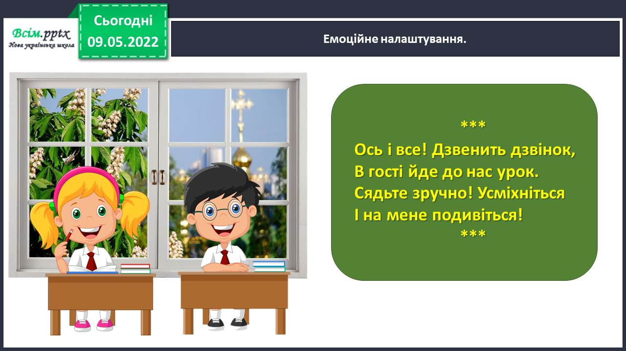

Перевірка набутих знань. Закінчи речення.

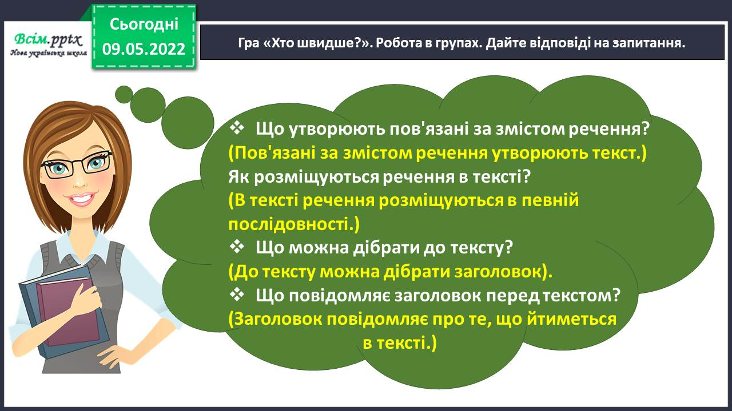

Повідомлення теми уроку.

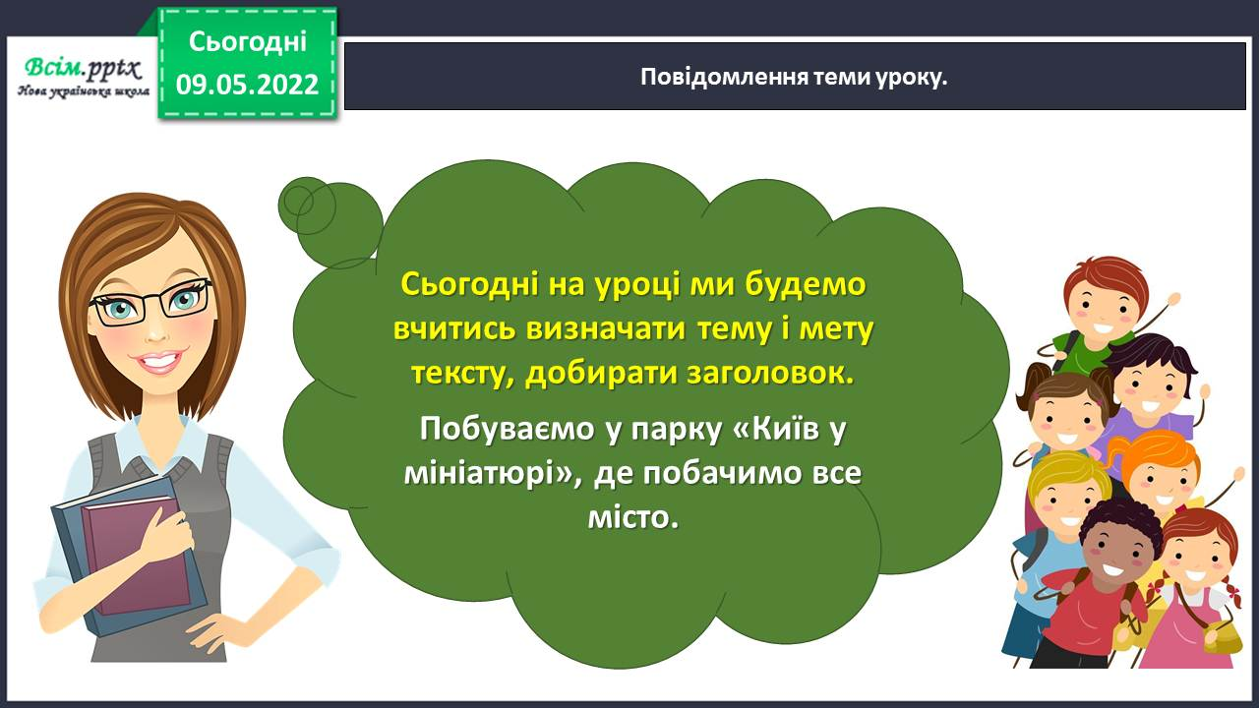

Хвилинка каліграфії. Запиши словникові слова.

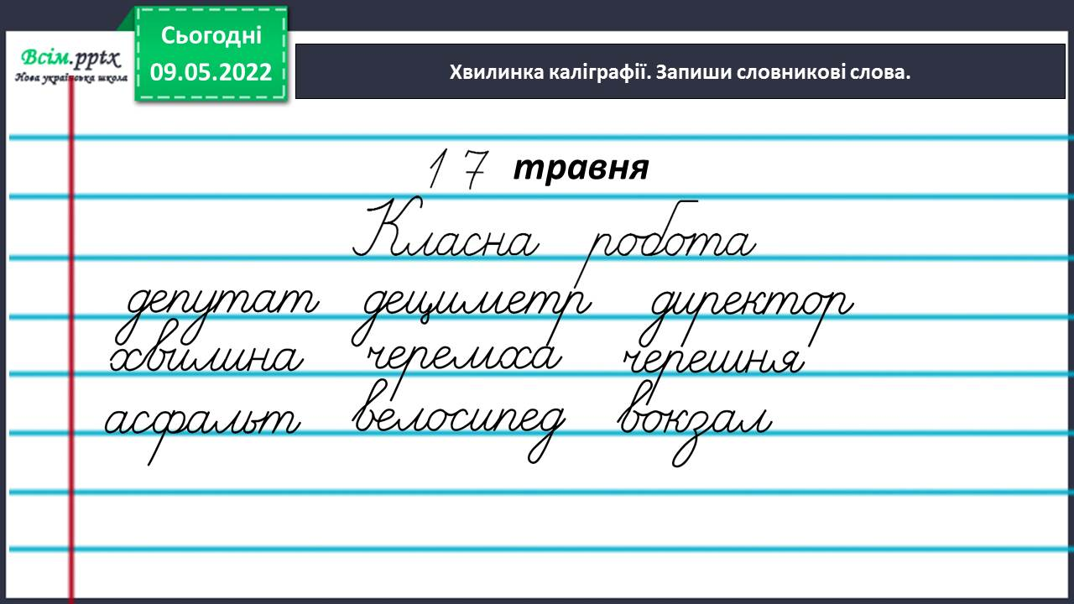

Гімнастика для очей.

<https://www.youtube.com/watch?v=iXK1ltGfooE>

**ІІ. Основна частина.**

Вправа 1. Прочитай текст, який зацікавив Ґаджика.

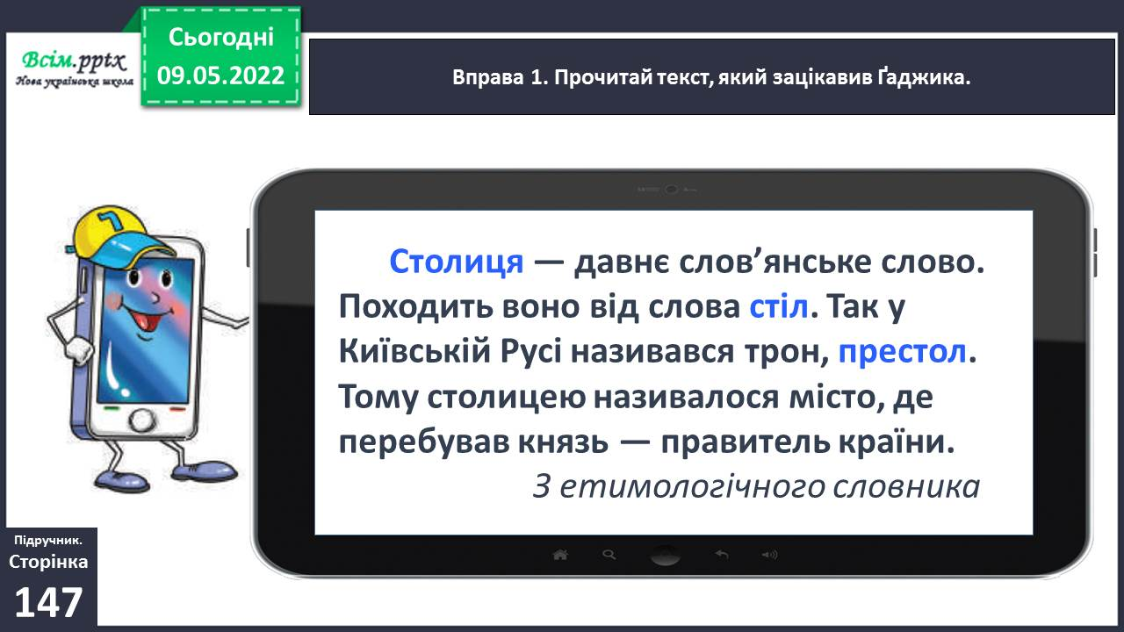

Вправа 1. Проведи дослідження.

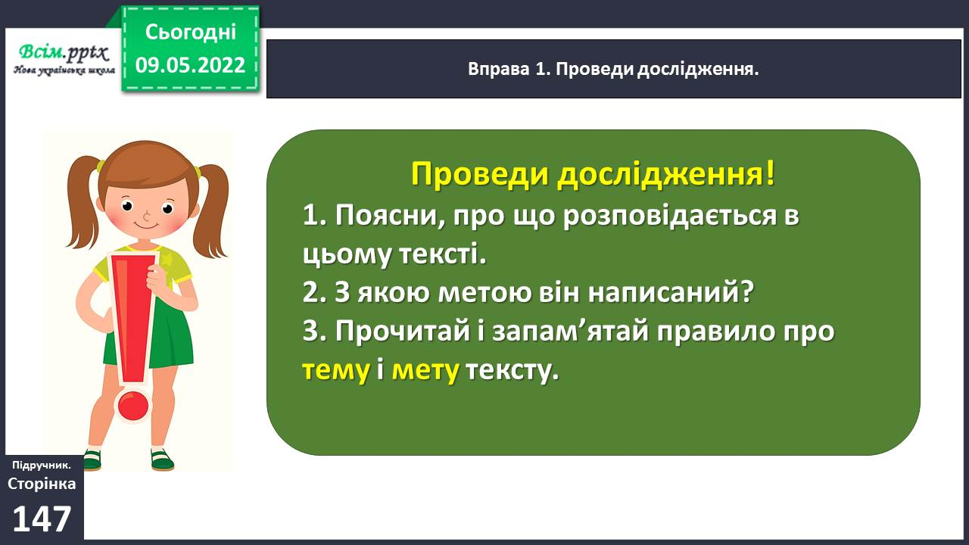

Вправа 1. Правило.

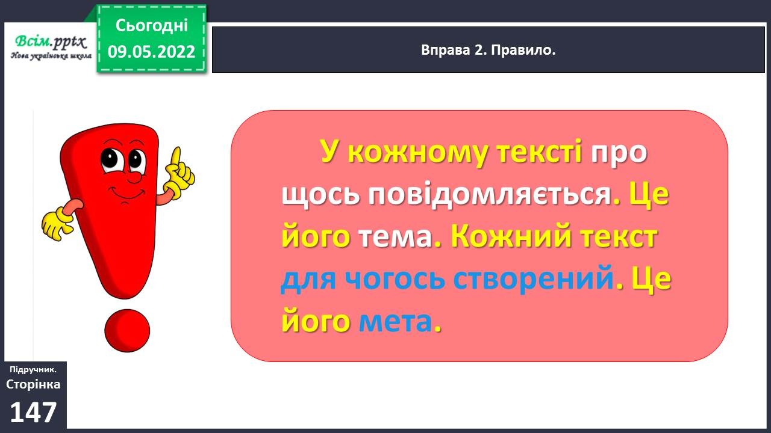

Фізкультхвилинка.

<https://www.youtube.com/watch?v=0meG5Pn_iOI>

Вправа 2. Визнач, який із поданих заголовків найбільше підходить до тексту про столицю. Запиши текст із заголовком.

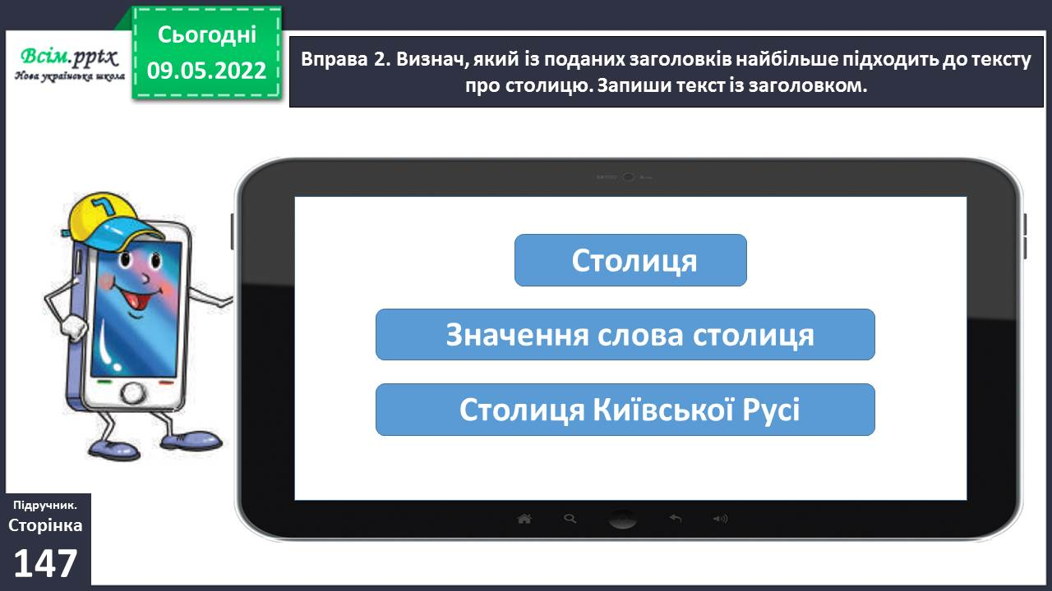

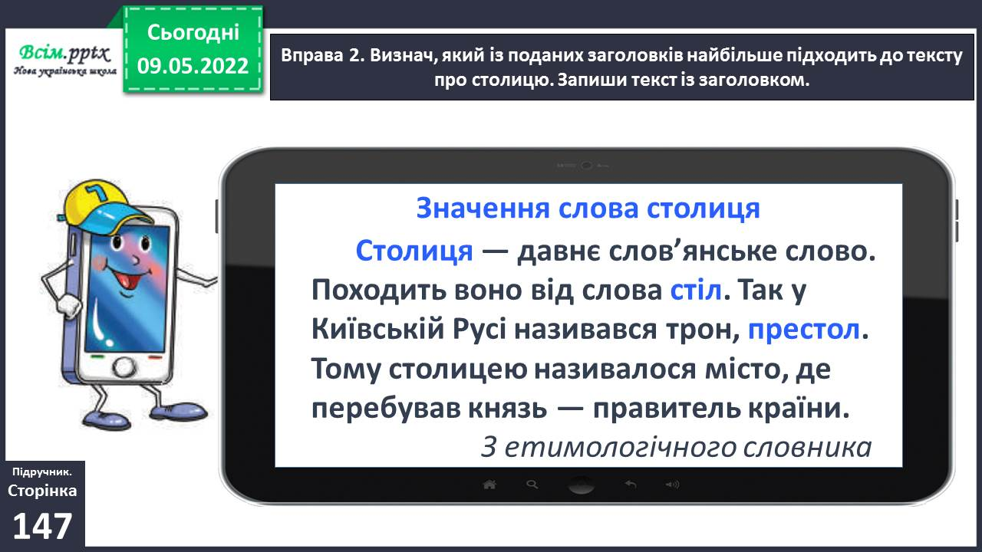

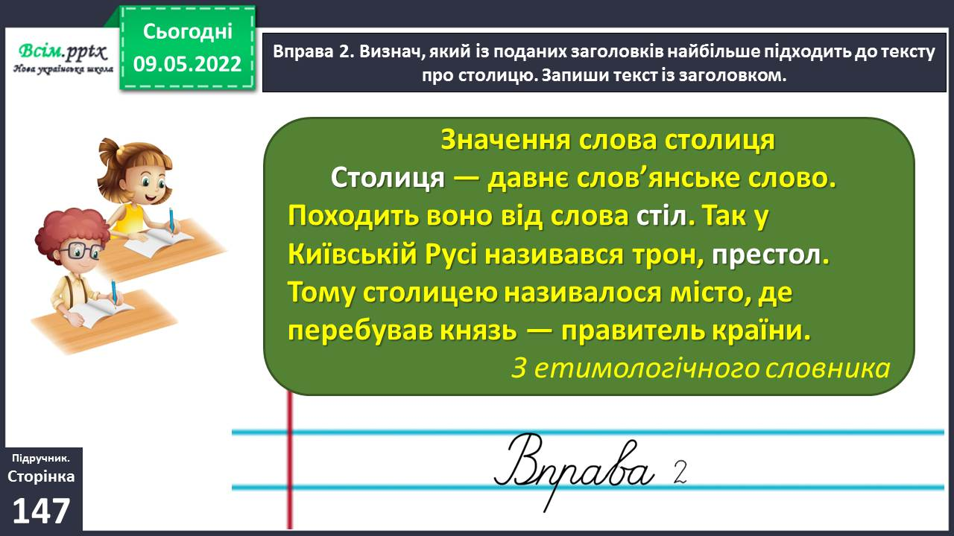

Вправа 3. Випиши з тексту про столицю виділені слова. Познач у них корінь. Чи можна вважати їх спорідненими?

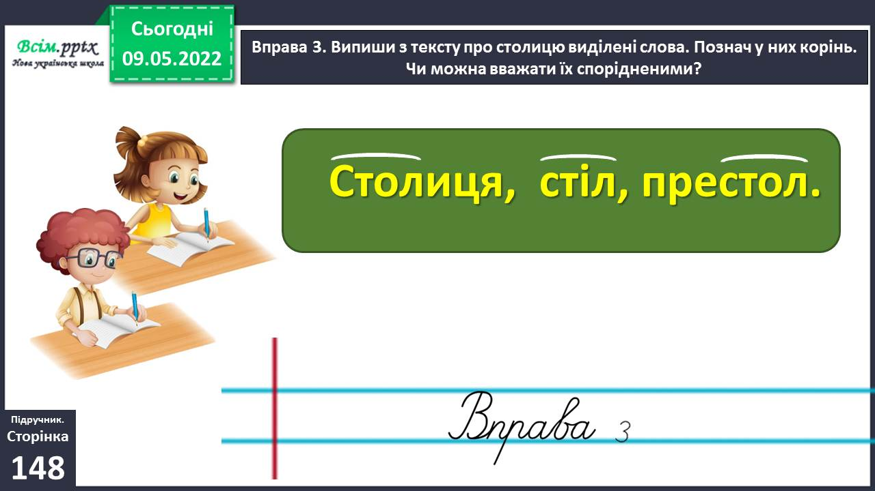

Вправа 4. Прочитай текст. Придумай заголовок.

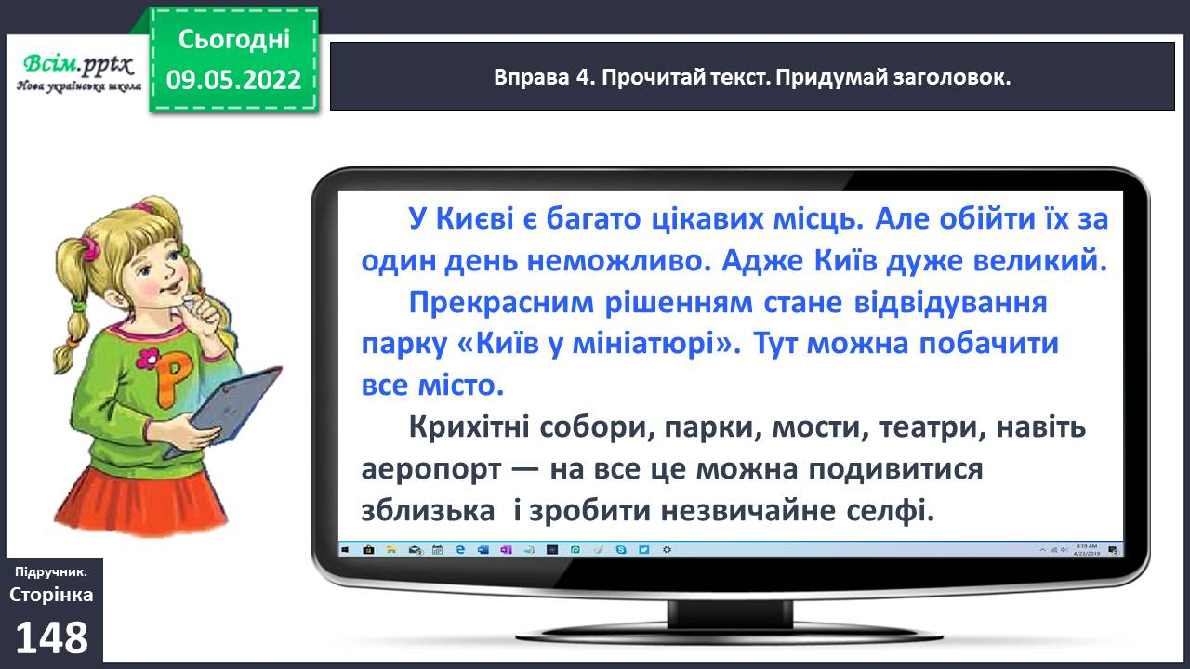

Вправа 5. Поясни, хто з друзів визначив тему тексту про Київ, а хто — його мету.

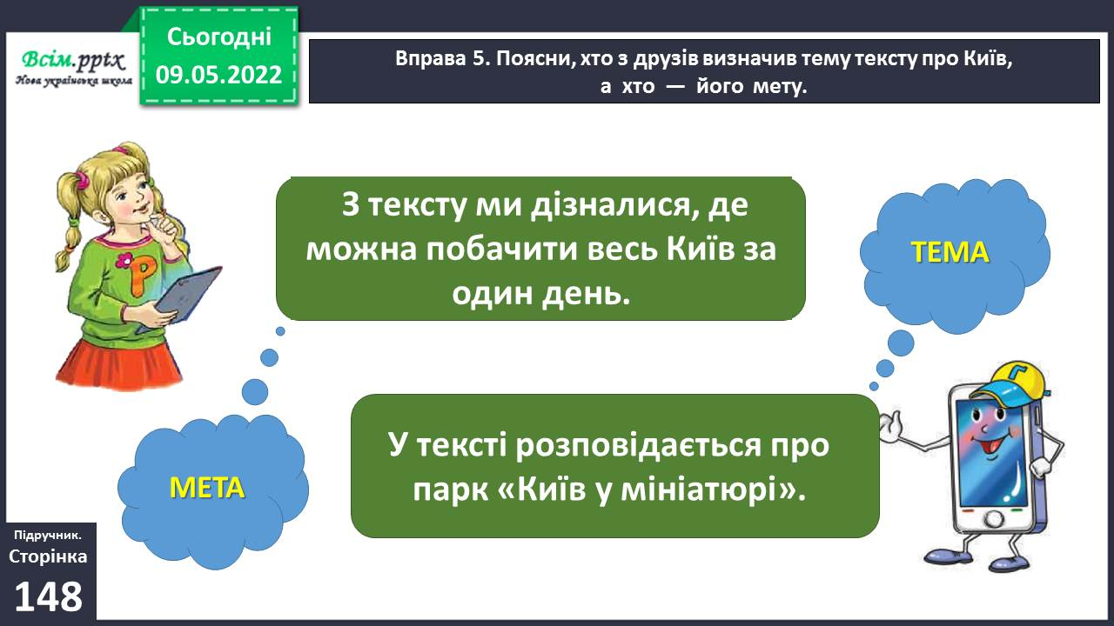

Вправа 6. Спиши виділену частину тексту про парк. Підкресли слова з подовженими м’якими приголосними звуками. Побудуй їх звукові схеми.

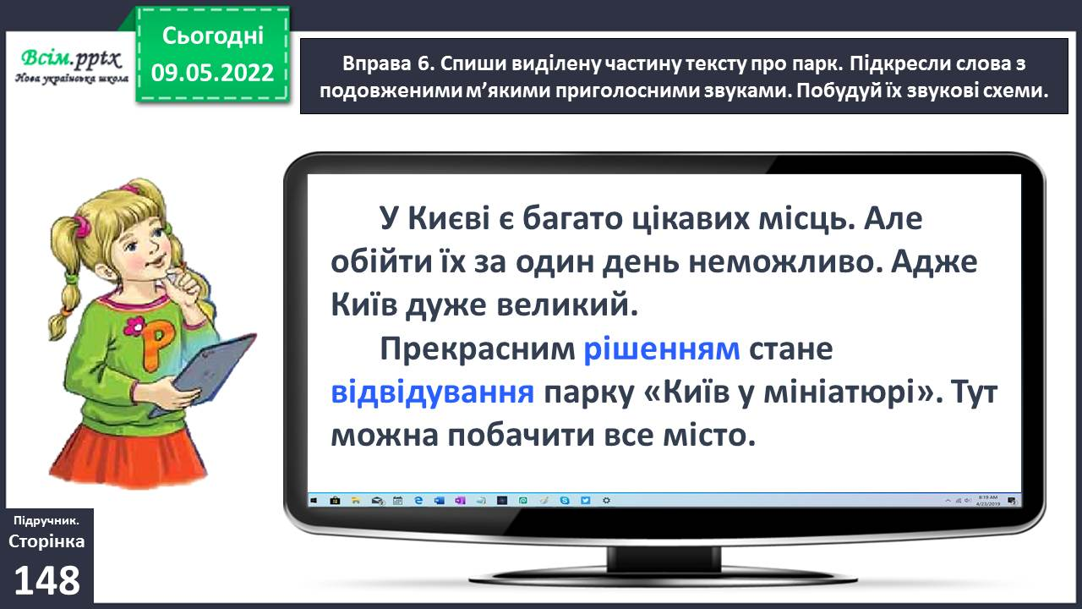

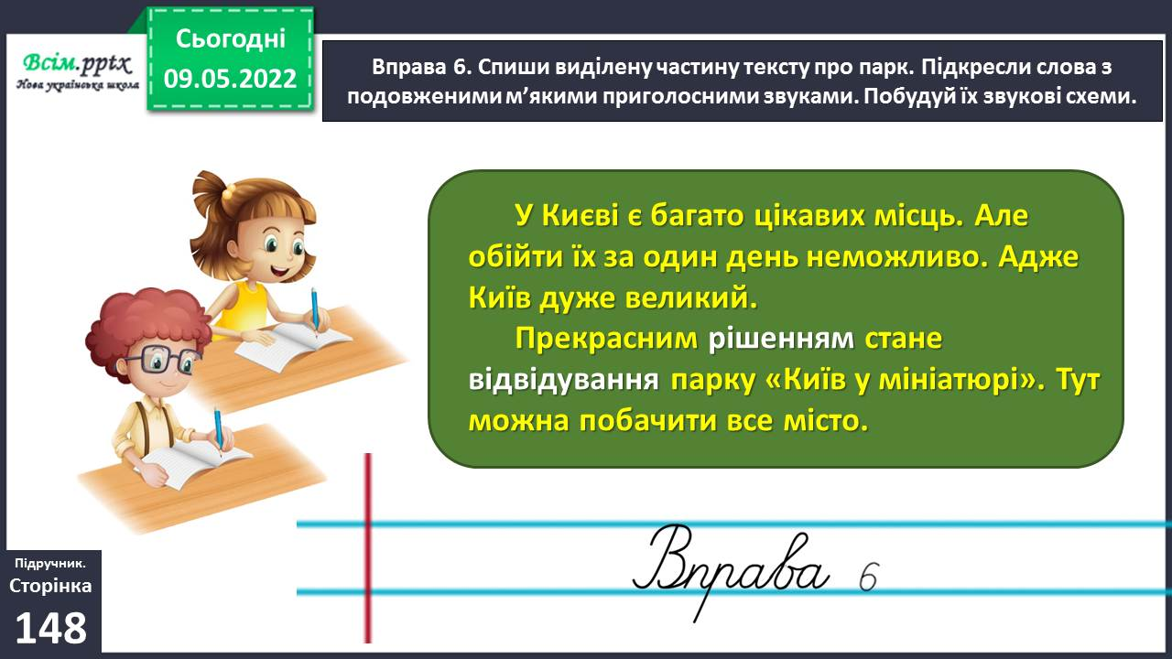

Вправа 7. Прочитай текст. Придумай заголовок. Визнач тему і мету цього тексту.

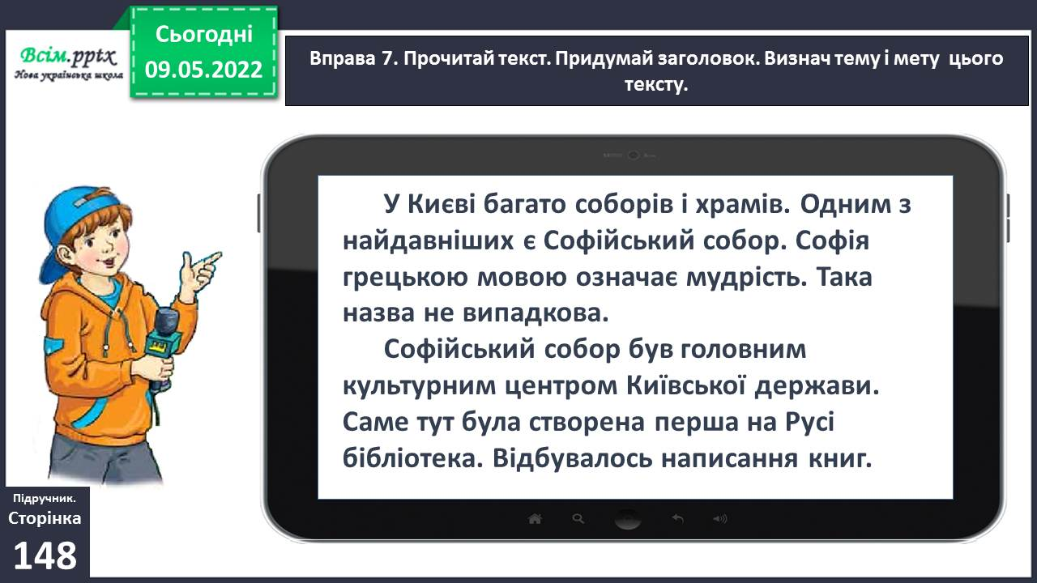

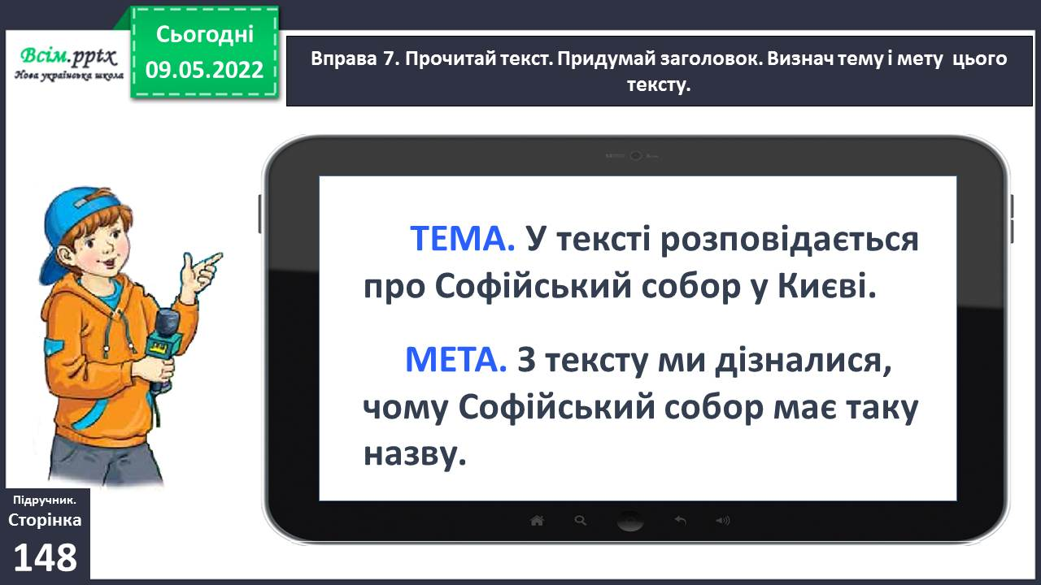

Вправа 8. Що ти можеш розповісти про Київ іноземцеві? Запиши свою розповідь (3–4 речення). Придумай їй заголовок.

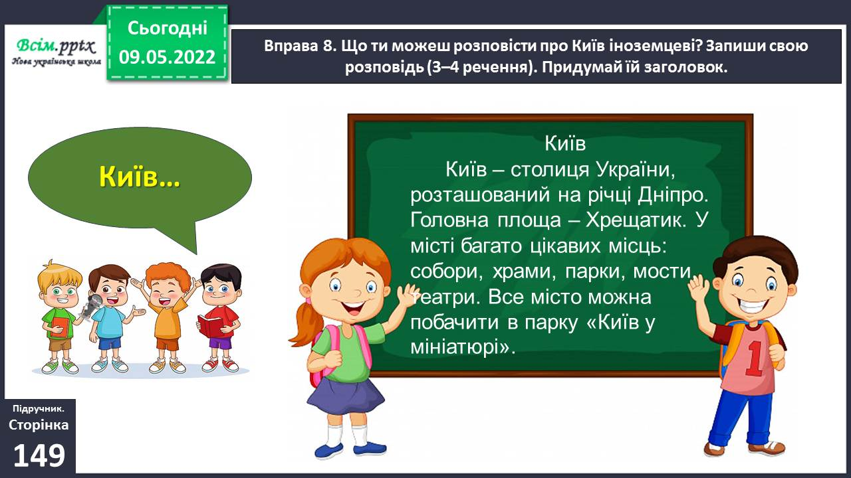

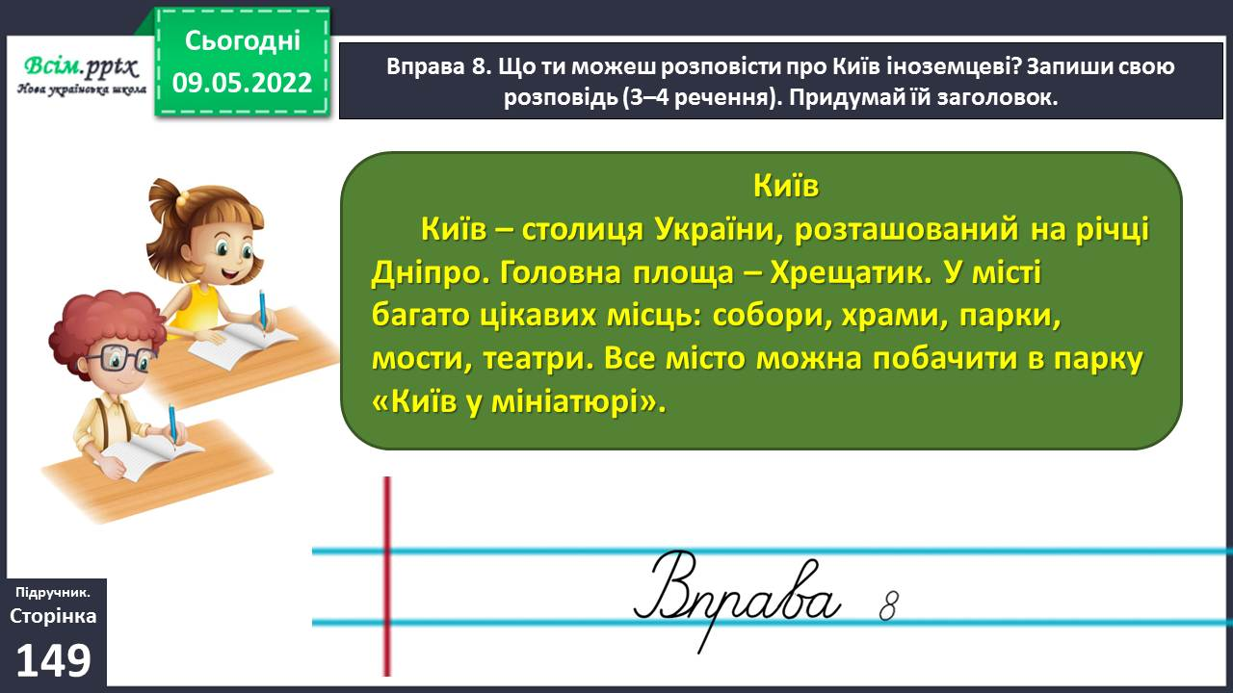

**ІІІ. Заключна частина.**

1. **Домашнє завдання.**

Пояснення домашнього завдання.

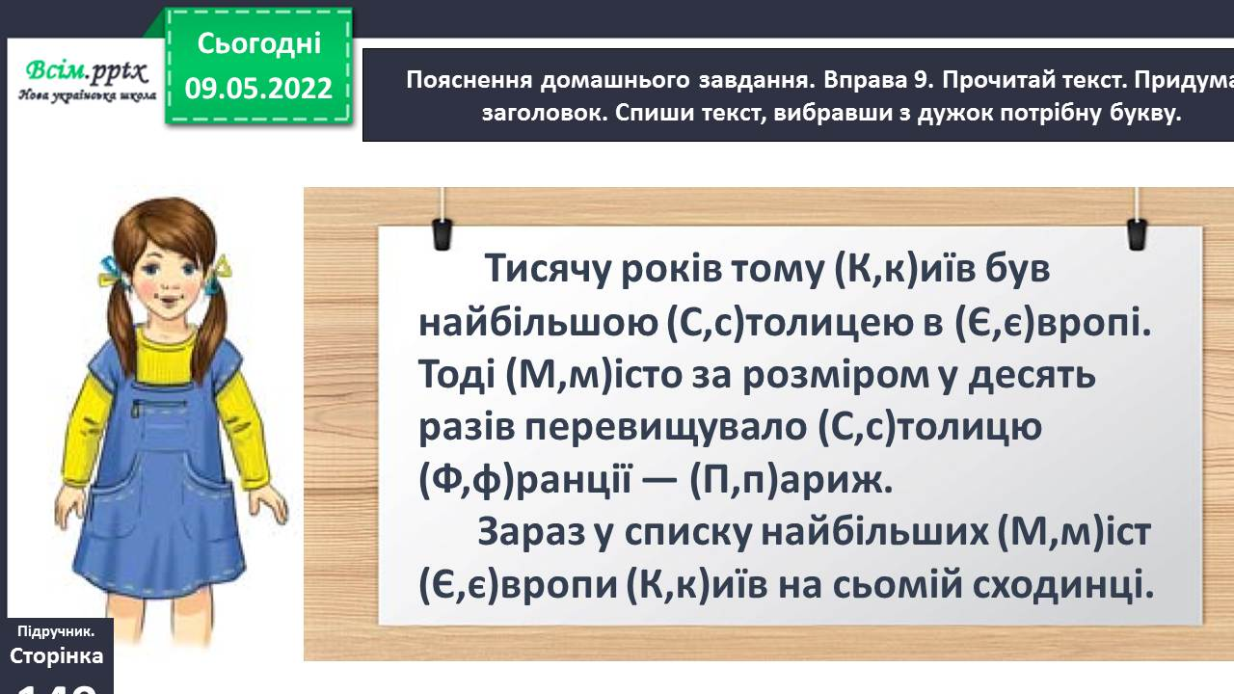

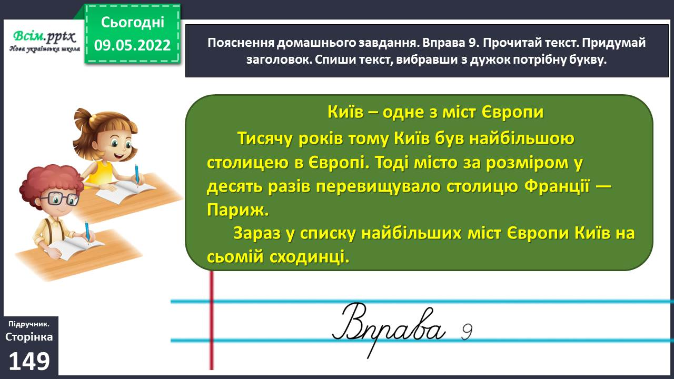

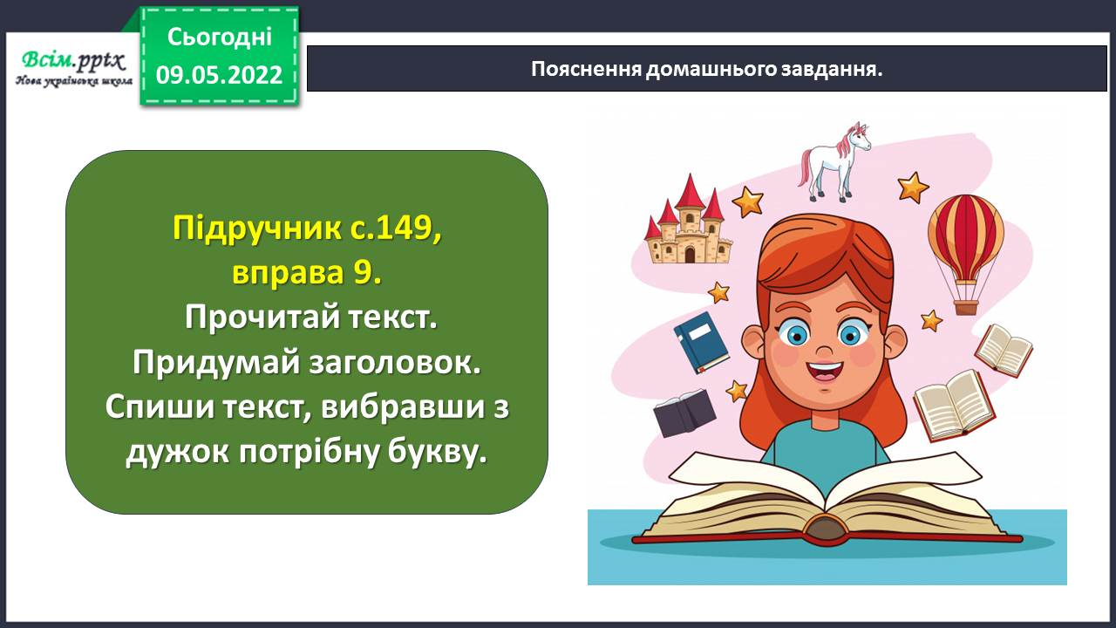

**Виконані роботи можна надіслати:**

1.На освітню платформу для дистанційного навчання HUMAN або

2.На електронну адресу **lvgorevich.55@gmail.com**

***Бажаю успіхів у навчанні!!!***